Oasen
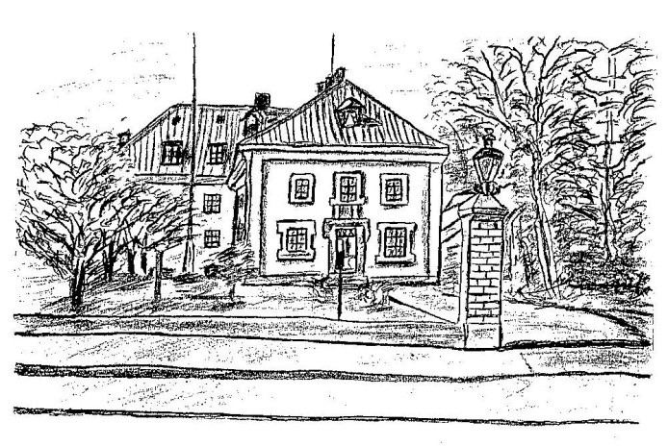
Du er velkommen

Oasen er et uvisiteret tilbud, det vil sige, at du selv kan opsøge os uden at have fået en henvisning fra kommunen.

Du er velkommen til at ringe til os, og lave en aftale om det første besøg.

Vi giver dig gerne en rundvisning, og fortæller om stedets muligheder.

På gensyn

Vi glæder os til at møde dig, og byde dig velkommen.

Personalet på Oasen.

Oasen, Rådhusgade 61, 4780 Stege.
Telefon 55 36 33 83

Marts 2015

Oasen
Et tilbud om samvær, aktiviteter og fællesskab

Center for Socialpsykiatri

Fællesskab og støtte

Oasen er et fristed med tilbud om samvær, aktiviteter og fællesskab.

Vi har til huse centralt i Stege, i det gamle ”Birkely”, der blev renoveret i 2012.

Her mødes sindslidende og socialt sårbare mennesker til positive oplevelser.

Her kan du danne netværk, deltage i aktiviteter, få støtte fra personalet, drikke kaffe og hygge, og spise god mad.

Personale og brugere laver i fællesskab sund mad med gode råvarer.

Vi laver varm middagsmad alle hverdage, undtagen torsdag. Vi laver også mad søndag i lige uger.

Vi spiser kl. 13.00, og det koster 25 kr. Man skal tilmelde sig dagen i forvejen, eller samme dag inden kl. 10.

Om sommeren hygger vi udenfor, laver bål og andre udendørsaktiviteter

Aktiviteter

Vi har smykkeværksted hver onsdag klokken 10 – 13.

Hver torsdag klokken 10 – 13 er vores motionsrum åbent, hvor du kan få hjælp og vejledning til motions-redskaberne.

Onsdag formiddag har vi undervisning i keramik.

Hver fredag klokken 10 tager vi i svømmehallen, og bagefter hygger vi sammen på Oasen med kaffe og brød.

Vi laver nye aktiviteter når der er lyst og behov for det.

Vi går ture i nærmiljøet både sommer og vinter.

Vi tager jævnligt på udflugter sammen, både i lokalområdet og udenøs.

Vi tager også på mini-ferie sammen både i Danmark og i udlandet.
Vi holder fællesmøde for brugere og personale den første onsdag hver anden måned.

Åbningstider

Mandag 10:00 – 16:30
Tirsdag 10:00 – 16:30
Onsdag 10:00 – 16:30
Torsdag 10:00 – 14:00
Fredag 10:00 – 16:30
Lørdag Lukket
Søndag 10:00 – 16:30*

(kun i lige uger)

Vi kan kontaktes i hverdage
klokken 9 -10 på telefon
55 36 33 83.

Du kan også finde os på
www.socialpsykiatrien.vordingborg.dk

